网 络 空 间 安 全 学 院
实践课程报告书

课程名称 程序设计基础实践
题 目

专业班级
组 长：学号 姓名
组员１：学号 姓名
组员２：学号 姓名
指导教师
完成时间 年 月 日 至 年 月 日
一、系统概述
要求：主要针对系统功能进行概述。

二、系统功能结构图
要求：[1]. 设计系统功能结构图，并针对每个功能模块用文字简单描述其功能。
[2]. 注明小组各成员的合作分工情况，即合作完成部分、独立完成部分。

三、系统数据结构说明
要求：定义系统数据结构（如：链表、文件），链表需说明每项数据的含义，文件需说明文件类型。

四、自定义函数设计
要求：[1]. 必须按成员依次列出每位成员完成的函数设计。
[2]. 函数描述格式：序号、函数首部、参数列表、返回值、实现功能、算法流程图、设计者。
--------------------------------------------------------------------------------
1．×××函数
- 设计者：学号+姓名
- 函数首部：
- 参数列表：[1] aaa，表示……
[2] aaa，表示……
[3] ……
- 返回值：
- 实现功能：
- 算法流程图：
--------------------------------------------------------------------------------
【示例】
1．fact函数
- 设计者：20204101101张三
- 函数首部：int fact(int n)
- 参数列表：[1] int n，表示求解阶乘的正整数。
- 返回值：int型，表示n!。
- 实现功能：计算并返回n!。
- 算法流程图：如图4-1所示。
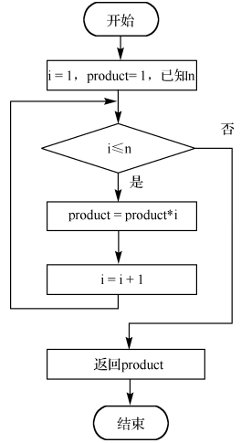
图4-1 求解n!的算法流程图

五、运行界面
要求：[1]. 必须按成员列出每位成员完成程序测试的运行界面，注明成员的学号姓名。
[2]. 必须按菜单系统的顺序，依次给出各项功能的运行界面截图，每个截图必须有测试数据。
--------------------------------------------------------------------------------
一．主菜单
<主菜单运行界面截图>

二．二级菜单—数据维护
1. 数据插入
<数据插入功能项的运行界面截图>

2. 数据修改
<数据修改功能项的运行界面截图>
……

--------------------------------------------------------------------------------
六、总结
要求：[1]. 必须描述本次综合实践各成员如何组织、配合、协作完成任务的过程及感想。
[2]. 必须按成员依次列出各成员在本次综合实践中所碰到的难点及解决方法、完成后的感想等。

--------------------------------------------------------------------------------
七、程序清单附件
要求：必须分成员版面清楚地列出每位成员在本次综合实践中完成的程序清单，注明学号与姓名。
组长完成的程序清单：

成员1完成的程序清单：

成员2完成的程序清单：

成绩评定表
观测点 | 成绩
观测点 | 组长 | 成员1 | 成员2
观测点 | 学号： 姓名： | 学号： 姓名： | 学号： 姓名：

解决方案、模块设计与结构化编程的完成情况

（权重0.80）

团队组织、配合与协作情况

（权重0.20）

总分

